Objetivo

Conocer ventajas al trabajar archivos tipo Text-CSV.

Convertir el archivo Text-CSV en formato de Excel.

Aplicar algunas funciones y trabajar con Tabla los datos del archivo Excel.

1. Bajar el archivo Laboratorio 5 a una carpeta.
2. Abrir archivo nuevo en Excel
3. Entre a Datos🡪Obtener Datos🡪Desde Un Archivo🡪Desde el Texto/CSV buscar el archivo en la carpeta.

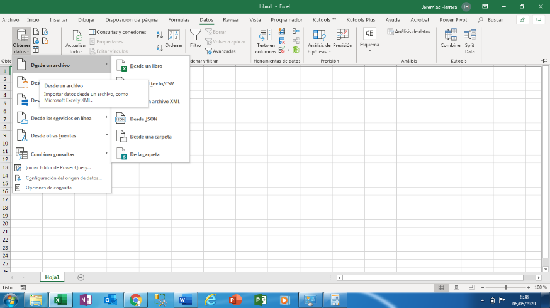

1. Luego dar Doble Clic o Abrir archivo y Cargar.

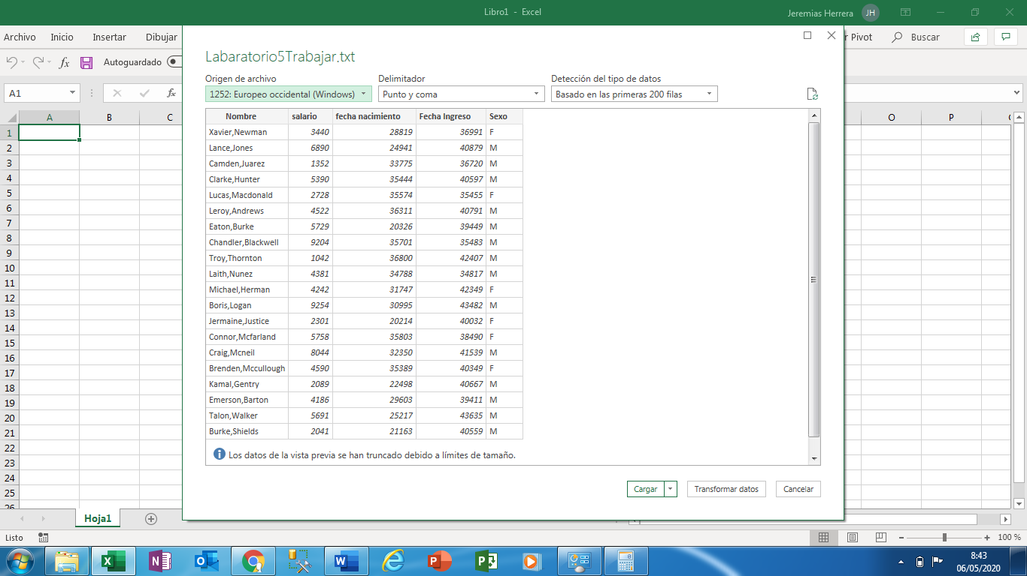

1. Vamos a separar el nombre y apellido en dos Columnas. Para hacerlo insertar una columna entre la A y la B. Posicionarse en columna B🡪Botón derecho Insertar Columna. **NOTEN QUE ESTAMOS TRABAJANDO CON TABLA**

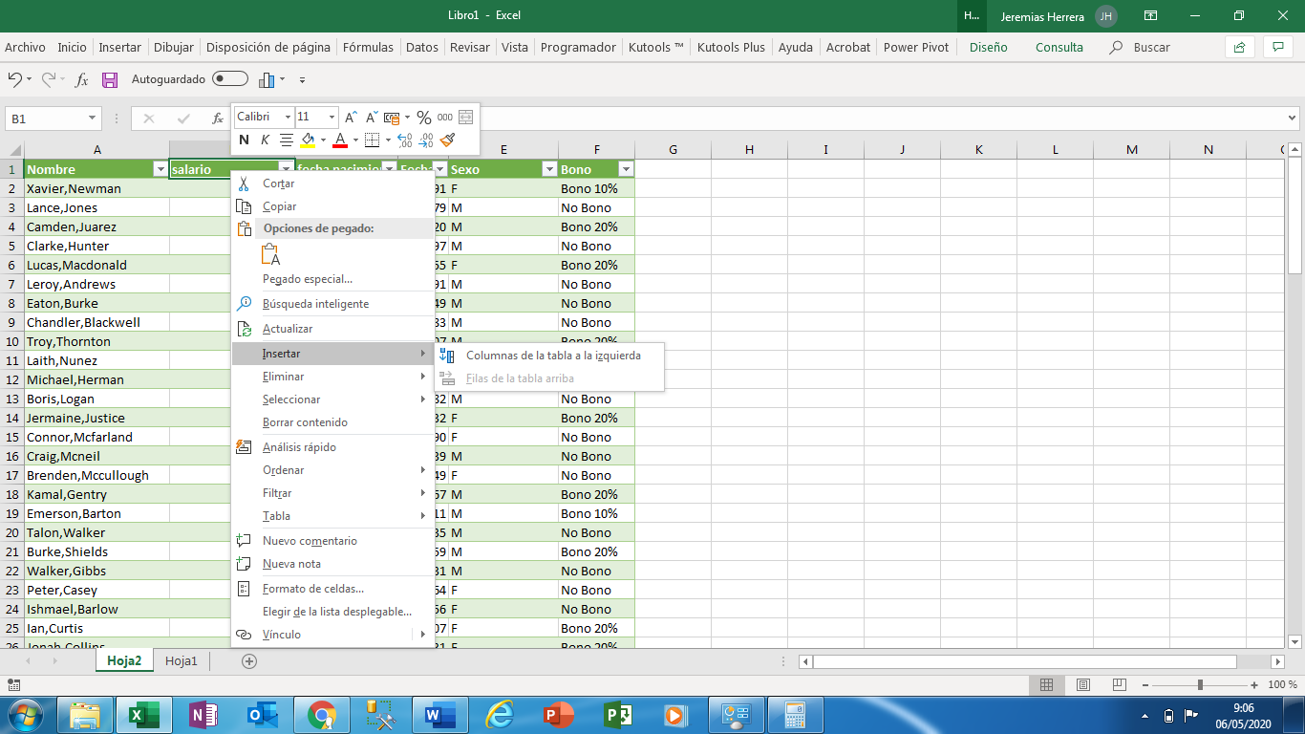

1. 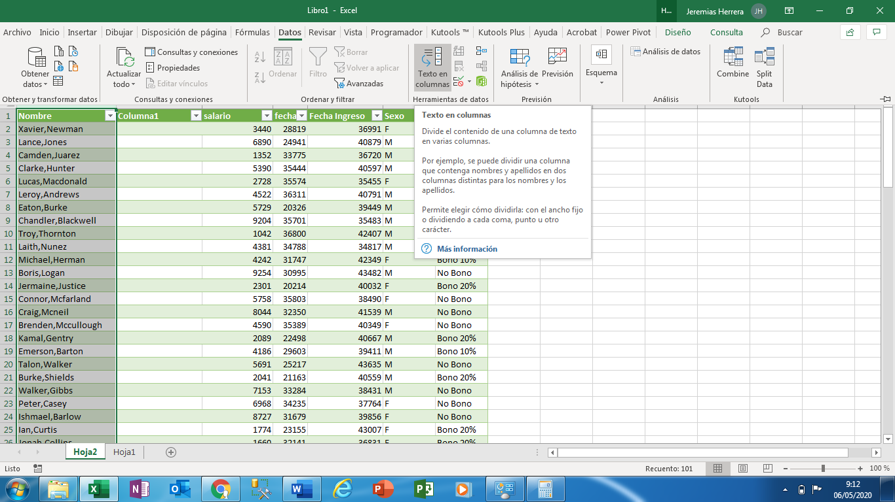Después que insertamos la Nueva columna B, seleccionamos toda la columna A 🡪Datos🡪Texto de Columna
2. 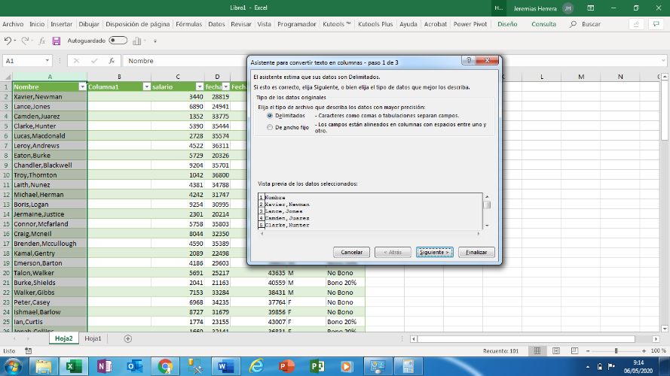En la siguiente pantalla pulsamos siguiente

1. En la siguiente ponemos ganchito en **coma** y siguiente

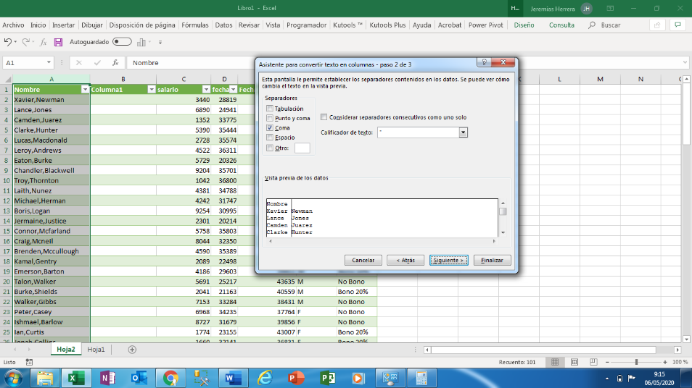

1. Siguiente🡪Finalizar🡪Aceptar
2. Coloque el título **Apellido** en la columna nueva.
3. En la Columna G coloque la siguiente función =**SI([@salario]<3300;"Bono 20%";SI([@salario]<4500;"Bono 10%";"No Bono"))**
4. En las columnas de fechas las seleccionas y cambia el **tipo de datos a fecha corta**

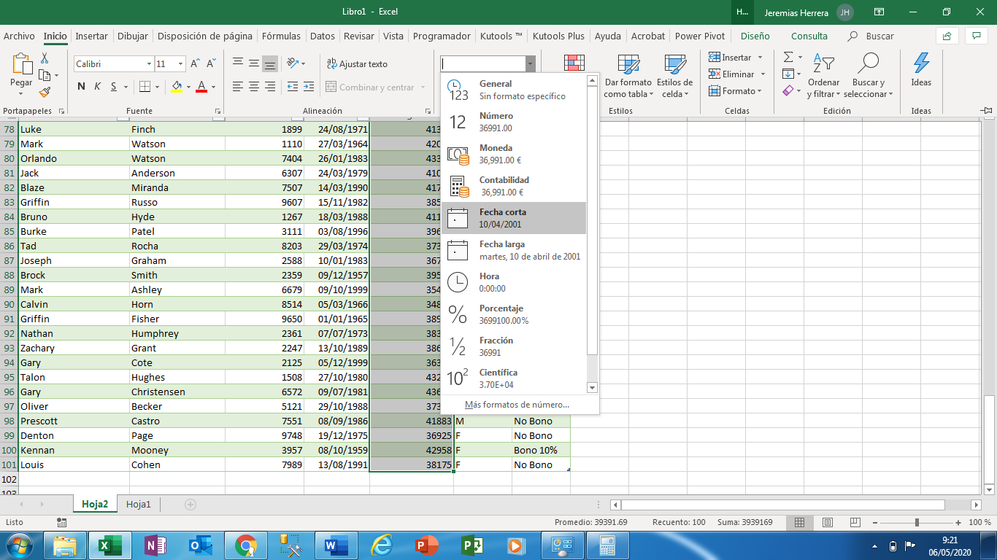

1. Vamos a crear Visualización con segmentación utilizando filtro. Se coloca en cualquier posición dentro de la **tabla🡪Insertar🡪Filtro🡪Segmentación de datos**

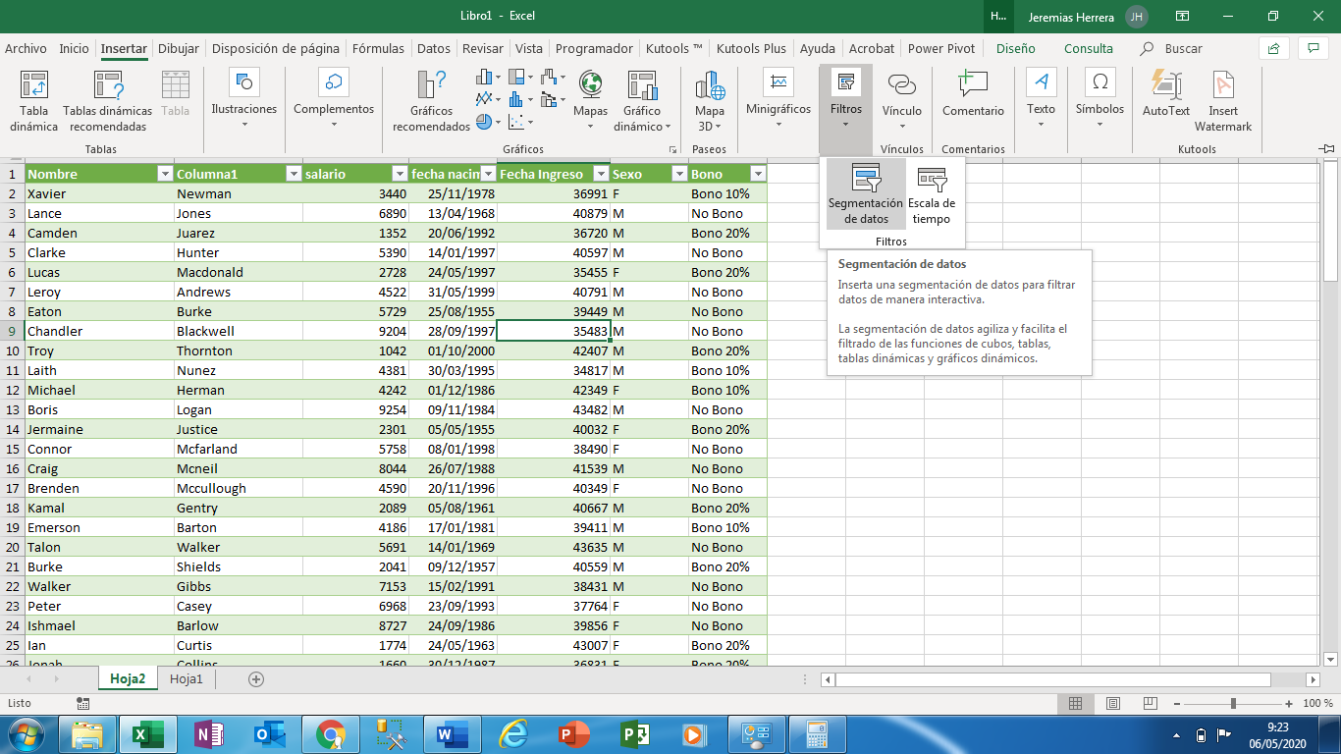

1. 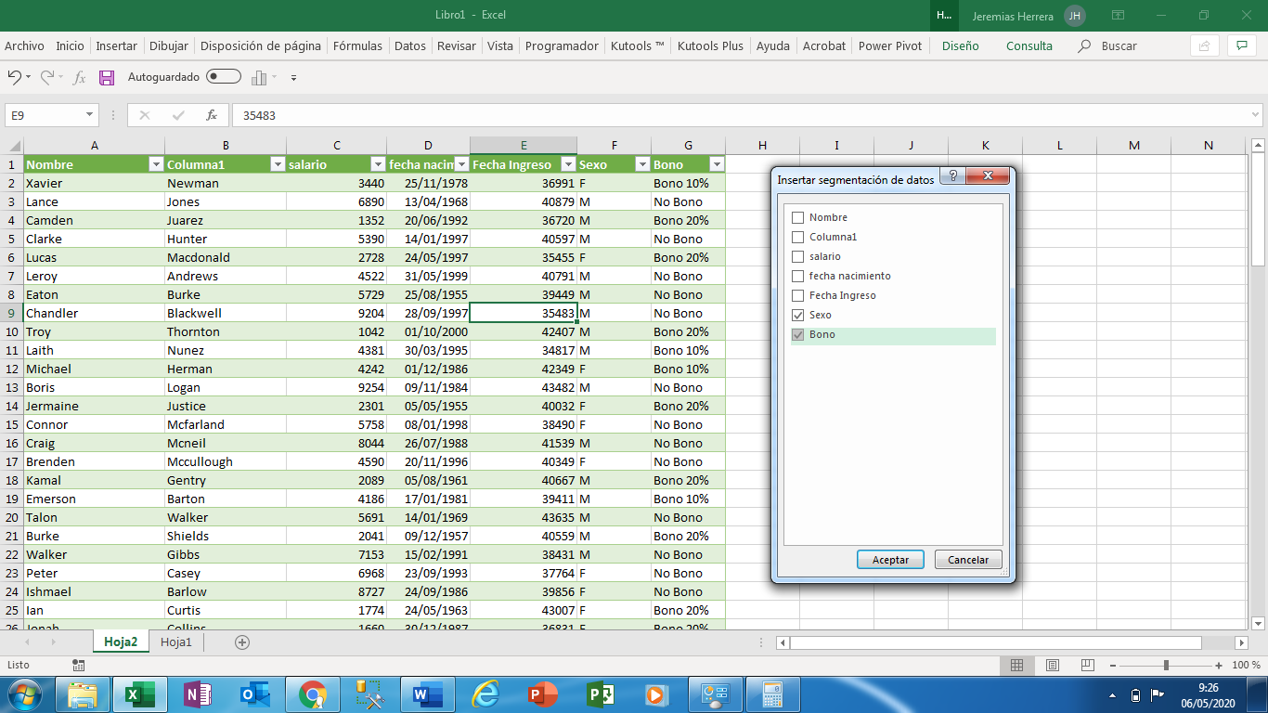Seleccionamos **SEXO y BONO** y aceptar
2. Ya tenemos los dos segmentos y podemos seleccionar según lo que deseamos. Si le aparece una opción en blanco, pulse allí para buscarlo y le coloca el sexo M en la celda. Los recuadros de los segmentos Los puede reducir al gusto

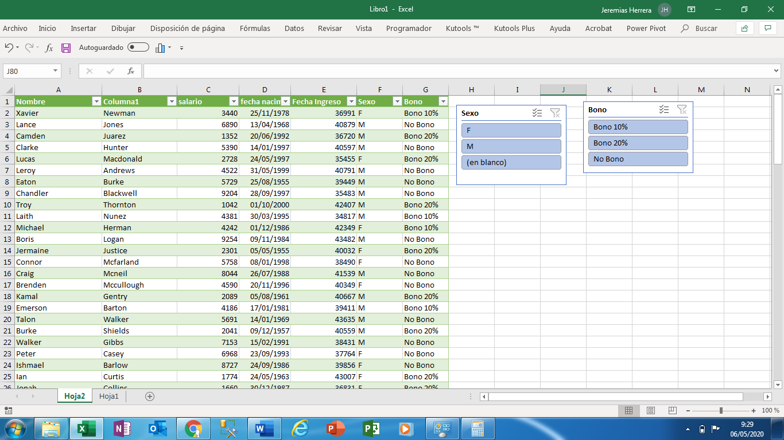

1. Observe como se agrupan los datos, según la combinación de las opciones (SEXO y BONO) que pulsa.
2. Adicionar dos (2) columnas, una para **Edad** y otra de **Jubilado.**
3. Para la columna de Edad les facilito la siguiente función **=SIFECHA([@[fecha nacimiento]];HOY();"Y")**
4. En la columna de Jubilado deberán utilizar una función lógica que verifique **SI es Mujer y Mayor o Igual 57 años, Entonces se debe colocar “SI”, Si es Hombre y Mayor o igual q 62, Entonces se debe colocar “SI”, de lo contrario es “NO”.**
5. Teniendo la columna **Jubilado** puede adicionar la segmentación de **Jubilado.**
6. 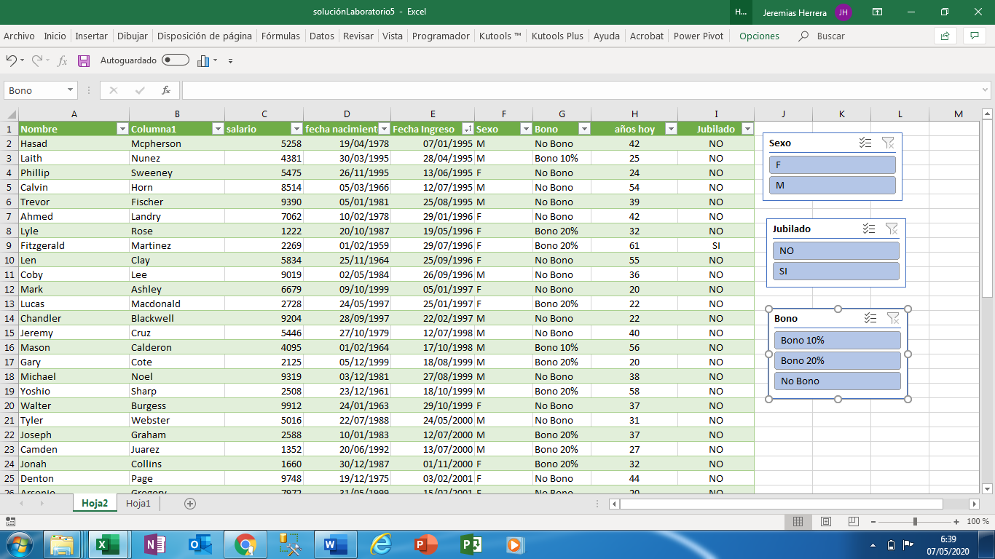Así quedará finalmente
7. Guardar sólo el archivo Excel Trabajado con el nombre de Laboratorio4.